Suomen indietaivaan nouseva tähti Lydian kertoo kipeän rakkaustarinan uudella kappaleellaan Oot mun Jumala

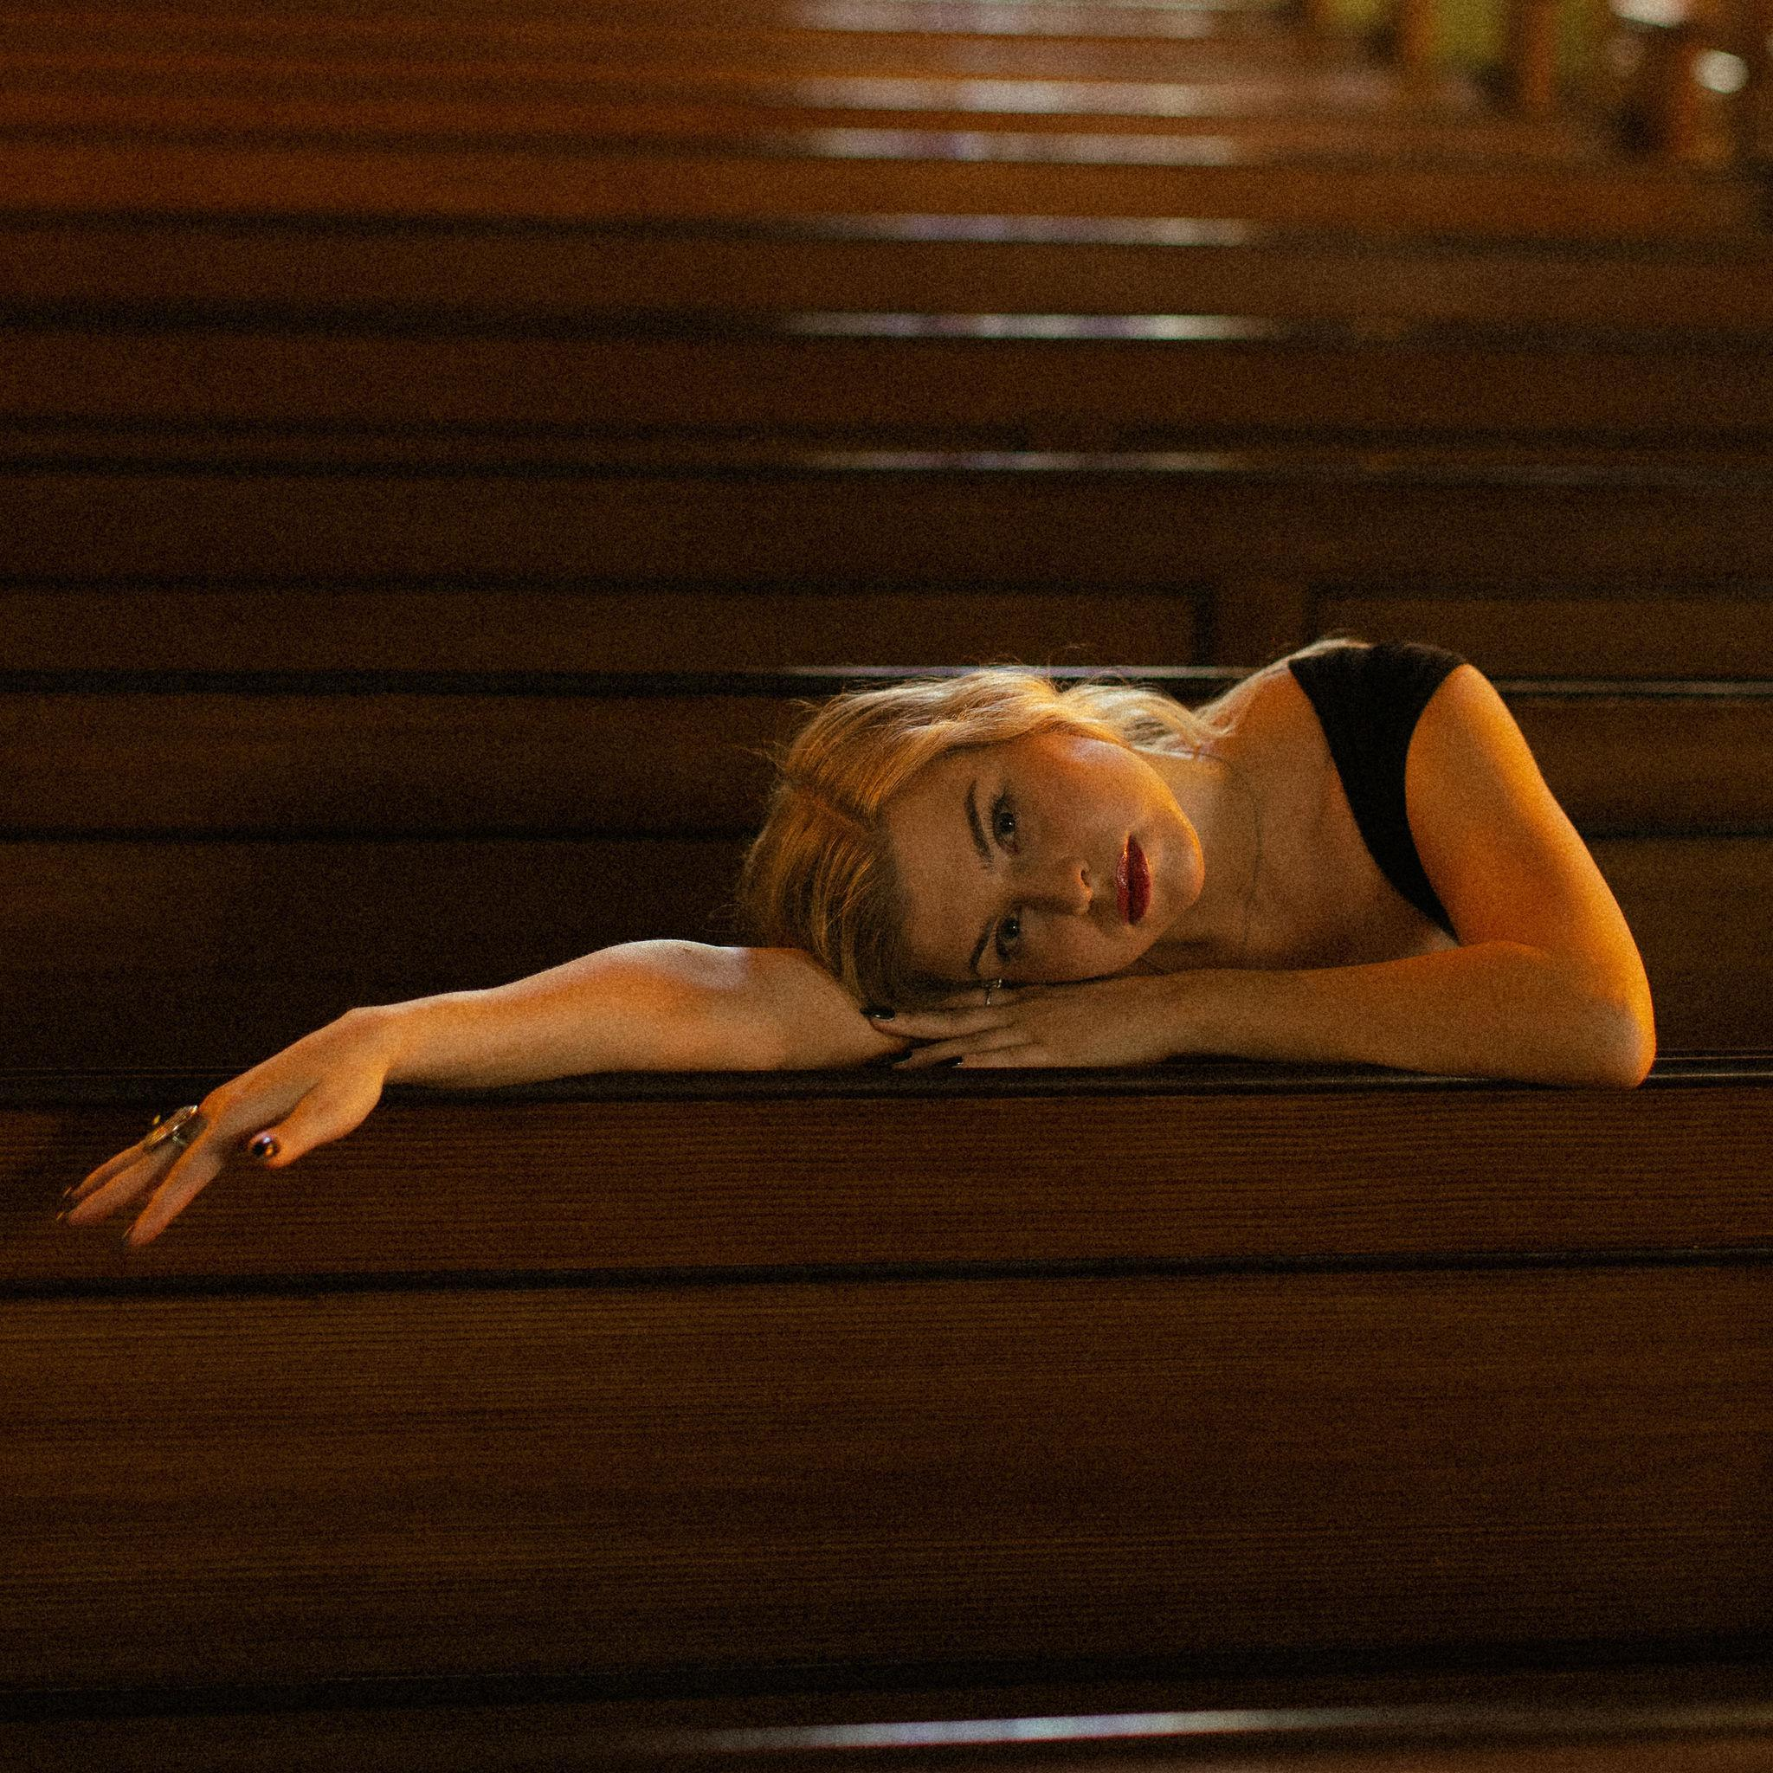

Indieskenen lupaavimpiin artisteihin lukeutuva Lydian on julkaissut tänään 19. syyskuuta uuden singlensä Oot mun Jumala. Kyseessä on artistin ensimmäinen single vuodelle 2025, ja se saa ensiesityksensä Lost In Music -tapahtumassa Tampereella.

”Yhdisteltiin särökitaraa ja viulua moderniin elektroniseen soundimaailmaan ja se loi tälle rakkaustarinalle täydellisen sävyn - dramaattisen, kipeän ja kokeilevan. Kappaleen on viimeistellyt ja miksannut tuottaja Jasse Kesti ja hän todella kaivoi tästä esiin just sen modernin ja ison soundimaailman, mitä haettiin”, artisti kertoo kappaleesta.

Lydianin musiikissa popin koukut, jazzin glamour ja särökitara sekoittuvat yökerhon melankoliaan sekä tarinoihin rakkaudesta ja epäreiluudesta. Lydian laulaa ihmisyyden kipukohdista ja valloittaa lempeydellään.

Artistin ensimmäinen single HULLU julkaistiin keväällä 2024, ja tämän jälkeen Lydian bändeineen on kiertänyt keikkalavoja ja julkaissut uutta aktiivisesti. Lydian soitti kesällä 2025 ensimmäisen festivaalikeikkansa Qstockissa.

LYDIAN EPK
LATAA KAPPALE RADIOSOITTOON
ISRC: FINED2500001

Haastattelupyynnöt ja mediatiedustelut:
Samuel Järvinen / samuel@vaibmedia.net / +358 44 985 7783
Keikkatiedustelut:
Emilia Kämäräinen / anniemilia.kamarainen@gmail.com / +358408494318

Seuraa Lydiania somessa: Instagram / TikTok

Kappaleen tekijätiedot:
Sävellys: Emilia Kämäräinen
Sanoitus: Emilia Kämäräinen
Sovitus: Emilia Kämäräinen, Erkka Haavisto, Jani Paananen
Tuotanto: Emilia Kämäräinen, Erkka Haavisto, Jani Paananen
Miksaus ja masterointi: Jasse Kesti
Julkaisu: 2Busy Records

